# 第13章 查询处理

1. 查询处理（query processing）：

查询处理是指从数据库中提取数据时涉及的一系列活动。

1. 查询处理步骤：
2. 语法分析与翻译；
3. 优化；
4. 执行。

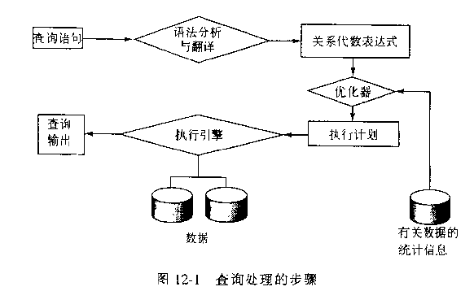

1. 相关术语：
2. **执行原语（evaluation primitive）：**加了“如何执行”注释的关系代数运

算；

1. **查询执行计划（query-execution plan）**：用于执行一个查询的原语操作序

列（又叫**查询计算计划**）；

1. **查询执行引擎（query-execution engine）**：接受一个查询计划，执行该行划并把结果返回给查询。
2. 表达式计算
3. **实体化计算（materialized evaluation）**：以适当的顺序每次执行一个操作；

每次计算的结果实体化到一个临时关系中以备后用。

1. **流水线执行（pipeline evaluation）：**在流水线上同时计算多个运算，一个

运算的结果传递给下一个，而不必保存临时关系。

1. **需求驱动流水线（demand-driven pipeline）：**系统反复地向位于流水

线顶端的操作发出需要元组的请求（元组**消极lazily**按需求生产）。

1. **生产者驱动流水线（producer-driven pipeline）**：各操作并不等待元组请求，而是**积极（eagerly）**地产生元组。